**BÀI KIỂM TRA**

**THỐNG KÊ ỨNG DỤNG**

***HỌ TÊN: Nguyễn Văn Sang LỚP:60TH2***

**Câu 1: Cho bảng điểm thi THPT Quốc gia môn Vật lý năm học 2017-2018**

|  |  |  |  |  |  |  |  |  |  |  |  |  |  |  |  |  |  |  |  |  |  |
| --- | --- | --- | --- | --- | --- | --- | --- | --- | --- | --- | --- | --- | --- | --- | --- | --- | --- | --- | --- | --- | --- |
| **Điểm** | **0** | **0.25** | **0.5** | **0.75** | **1** | **1.25** | **1.5** | **1.75** | **2** | **2.25** | **2.5** | **2.75** | **3** | **3.25** | **3.5** | **3.75** | **4** | **4.25** | **4.5** | **4.75** | **5** |
| **Số lượng** | 328 | 0 | 9 | 38 | 135 | 420 | 909 | 1859 | 3188 | 4969 | 7044 | 9326 | 11719 | 13607 | 15759 | 17487 | 19122 | 20496 | 21291 | 22073 | 22252 |
|  |  |  |  |  |  |  |  |  |  |  |  |  |  |  |  |  |  |  |  |  |  |
| **Điểm** | **5.25** | **5.5** | **5.75** | **6** | **6.25** | **6.5** | **6.75** | **7** | **7.25** | **7.5** | **7.75** | **8** | **8.25** | **8.5** | **8.75** | **9** | **9.25** | **9.5** | **9.75** | **10** |  |
| **Số lượng** | 21759 | 20971 | 20050 | 18435 | 17044 | 15455 | 13941 | 12012 | 10153 | 8569 | 6398 | 4749 | 3131 | 1724 | 849 | 385 | 119 | 71 | 19 | 2 |  |

1. **Vẽ phổ điểm môn Vật lý**

**hist(b,col = "blue", border ="red" , main = "Biểu đồ điểm", xlab = "Điểm", ylab**

**= "Số lượng")**

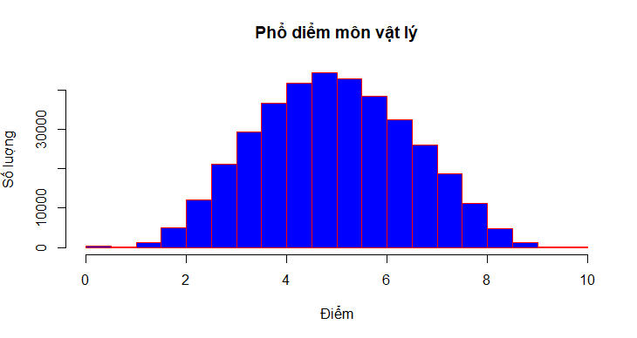

1. **Điền vào bảng sau:**

|  |  |
| --- | --- |
| Tổng số thí sinh | 367867 |
| Điểm trung bình | 5.059439 |
| Điểm trung vị | 5 |
| Số thí sinh có điểm <=1 điểm | 510 |
| Số thí sinh có điểm >=9 điểm | 596 |
| Số thí sinh có điểm dưới trung bình (<5 điểm) | 192031 |
| Điểm số có nhiều thí sinh đạt nhất | 5 |
| Độ lệch chuẩn | 1.523375 |

**Câu 2: Cho bảng số liệu về điểm quá trình môn TKUD của một lớp như sau:**

**5.2 0.0 6.4 8.4 8.3 7.2 4.5 4.8 4.0 8.5 6.0 8.5 4.3 5.6 4.0 5.8 5.6 5.5 6.4 4.0 8.3 4.8 6.0 8.5 4.2 7.5 8.6 8.9 5.8 8.3 8.2 5.4 8.4 9.5 9.1 8.0 8.4 2.0 9.2**

**a) Lập bảng tần số (có chia tổ)**

**b) Vẽ biểu đồ thân lá, biểu đồ thanh, đa giác tần số**

**c) Tính trung bình, phương sai, độ lệch chuẩn, độ trải giữa, tứ phân vị, vẽ biểu đồ hộp râu cho dãy số liệu.**

***BÀI GIẢI:***

a)Số tổ cần chia là :k=5

**>table(cut(a, breaks = 5))**



b)

* **Biểu đồ thân lá:**

>a=c(5.2,0.0,6.4,8.4,8.3,7.2,4.5,4.8,4.0,8.5,6.0,8.5,4.3,5.6,4.0,5.8,5.6,5.5,6.4,4.0,8.3,4.8,6.0,8.5,4.2,7.5,8.6,8.9,5.8,8.3,8.2,5.4,8.4,9.5,9.1,8.0,8.4,2.0,9.2)

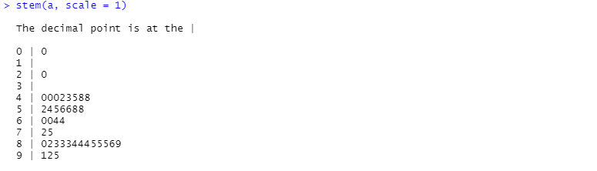

* **Biểu đồ thanh:**

barplot(a ,names.arg = NULL,beside = FALSE,horiz = FALSE,col= "blue", border = "blue", main = "Biểu đồ thanh", sub= "", xlab = "Điểm", ylab = "Số lượng")

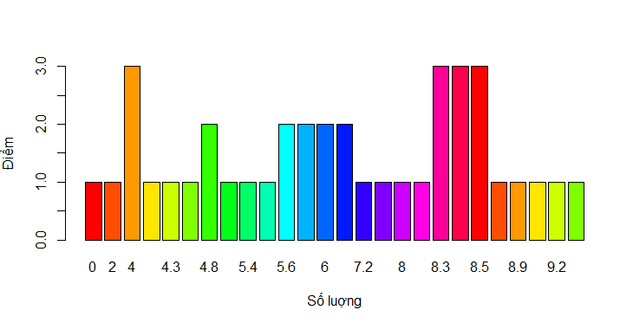

Đa giác tần số:

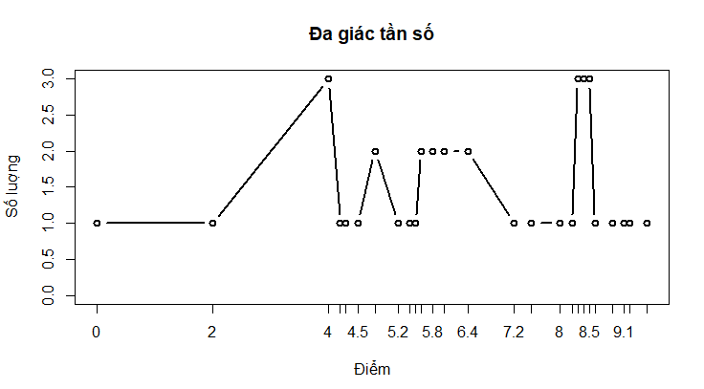

c)

* Trung bình:

* Phương Sai



* Độ lệch chuẩn



* Độ trải giữa

Phân vị thứ 25 là : Q1 = (p/100)*(n+1) = (25/100)*(39+1) = 10  
Phân vị thứ 75 là : Q3 = (p/100)*(n+1) = (75/100)*(39+1) = 30  
Độ trải giữa : Q3-Q1 = 20

* Tứ phân vị:

Phân vị thứ 25 là : Q1 = (p/100)*(n+1) = (25/100)*(39+1) = 10  
Phân vị thứ 50 là : Q1 = (p/100)*(n+1) = (50/100)*(39+1) = 20  
Phân vị thứ 75 là : Q3 = (p/100)*(n+1) = (75/100)*(39+1) = 30  
Phân vị thứ 100 là : Q3 = (p/100)*(n+1) = (100/100)*(39+1) = 40

* Biểu đồ râu:

